Postup při zápisu vrhu – 2 podání do 60 dní věku štěňat - vždy poštou!

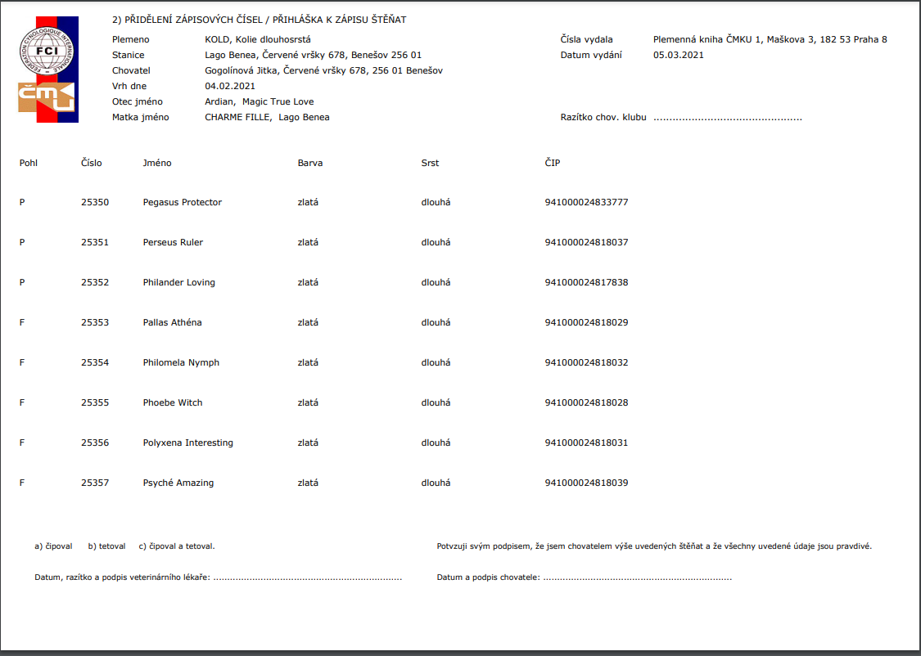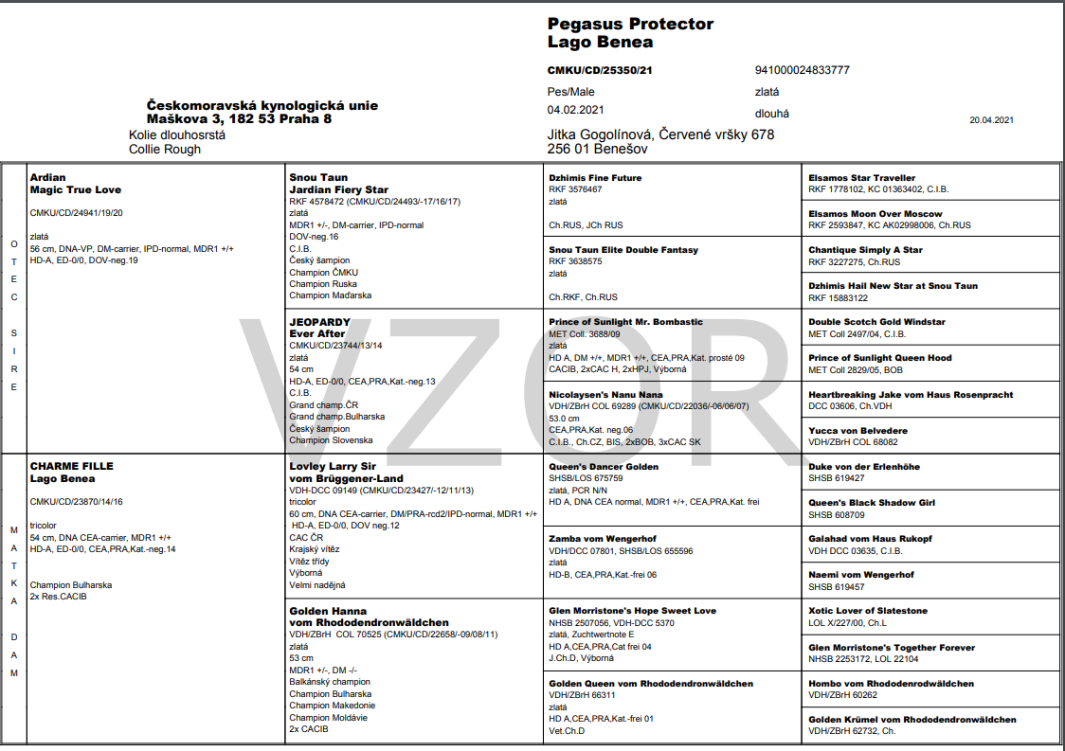

- Všechna štěňata necháme označit čipem
- Čipy (nálepky) nalepíme na přihlášku k zápisu štěňat, která dorazila z ČMKU
- Přihlášku k zápisu štěňat viz. obrázek výše necháme potvrdit veterinárním lékařem.
- Veterinární lékař potvrdí čipování svým podpisem a razítkem se svým jménem a číslem KVL
- Necháme všechna štěňata klinicky vyšetřit u očního specialisty na dědičné oční vady nejpozději do 8 týdne věku.
- Zkontrolujeme náhledový rodokmen zaslaný z ČMKU a připravíme si vyšetření a případné tituly, které chcete do rodokmenu štěňat doplnit. POZOR! PK ČMKU při zapisování do rodokmenu postupuje dle směrnice https://www.cmku.cz/data/dokumenty/16-smernice-pro-zapis-do-prukazu-puvodu.pdf

Doklady, které posíláme do 60 dní věku štěňat na adresu dílčí plemenné knihy
- Originál přihlášky k zápisu štěňat
- Originál krycího listu
- Oboustranná kopie průkazu původu matky štěňat s přeregistrací do PK ČMKU
- Oboustranná kopie průkazu původu otce štěňat s přeregistrací do PK ČMKU
- U plemene šeltie doklad o vyšetření luxace pately alespoň od jednoho jedince z chovného páru
- Kopie dekretu chráněného názvu chovatelské stanice (týká se vrhů od písmene A)
- Kopie klinického vyšetření očí štěňat
- Kopie zdravotních vyšetření štěňat, která byla provedena do druhého podání
- Kopie zdravotních vyšetření rodičů (MDR1, DM, CEA, DKK, DLK atd.), která nejsou v náhledovém rodokmenu
- Kopie titulů rodičů, které nejsou v náhledovém rodokmenu a odpovídají směrnici ČMKU viz. výše
- Požadujete-li vystavit exportní rodokmen, připojíme žádost, která obsahuje informace o štěněti a kompletní adresu nového majitele v zahraničí
- Doklad o platbě zaplacených poplatků za vrh (pokud již nebyl dodán)

Vše odešleme POŠTOU v daném termínu 60 dní na adresu správce dílčí plemenné knihy: Jitka Gogolínová, Červené Vršky 678, 256 01 Benešov
Pro zrychlení můžeme zasílat podklady obyčejnou poštou s uvedenou zpětnou adresou na obálce.
Druhý originál přihlášky uložíme jako svou chovatelskou dokumentaci.
Kopii přihlášky zašleme majiteli krycího psa pro jeho evidenci krytí.
V případě nedodržení termínů k odeslání bude poplatek za vyřízení k zápisu vrhu navýšen o 300 Kč

